KONTROLNI ZADATAK  MOJA DOMOVINA – DEO SVETA | 0 – 30 – 1  31 – 41 – 2  42 – 52 – 3  53 – 63 – 4  64 – 74 – 5
- Zaokruži slovo ispred tačnog odgovora:  Simboli svake države su :  - glavni grad  - zastava  - dvoglavi beli orao  - grb  - himna | 3
- Dopuni rečenice:  Glavni grad Republike Srbije je _______________. On leži na ušću reke _________________ u reku ____________________ . | 3
- Na geografskoj karti obeleži:  - nazive država sa kojima se graničimo  - glavni grad naše države  - predstavi reljef, služeći se kartografskim bojama  - obeleži najvažnije reke  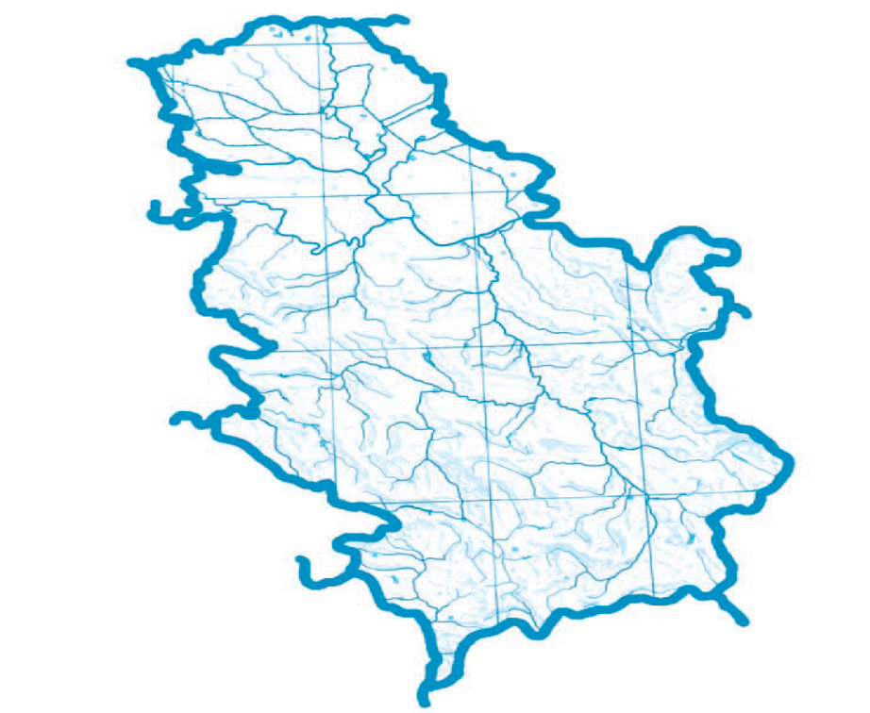 | 15
- Kojim slivovima pripadaju naše reke ? __________________________________  _________________________________________________________________ | 3
- Napiši nazive jezera i banja koje znaš ( bar tri)  Jezera : __________________________________________________  Banje : ___________________________________________________ | 6
- Napiši nazive pet naši najpoznatijih planina.______________________________  _________________________________________________________________ | 5
- Napiši odlike klimatskih oblasti :  Ravnica: _________________________________________________________  ________________________________________________________________  ________________________________________________________________  Planina: _________________________________________________________  ________________________________________________________________  _________________________________________________________________ | 4
- Stavi T ako je iskaz tačan, odnosno N ako je netačan:  Našu zemlju odlikuju prirodne lepote o bogatstva. _______  U Srbiji su zaštićeni samo nacionalni parkovi. _______  Rezervat prirode je izmenjen deo prirode. __________  Park je područje dobro očuvanih prirodnih svojstava voda, vazduha i zemljišta. _____ | 4
- Nabroj narode koji žive u našoj zemlji: _____________________________________  _____________________________________________________________________ | 5
- Navedi naziv službenog jezika, pisma i valute u Srbiji.  Jezik : ______________ pismo ________________ valuta ______________ | 6
- Zašto je gustina naseljenosti na području velikih gradova veća nego u drugim delovima? ____________________________________________________________  _____________________________________________________________________ | 3
- Stavi T ako je iskaz tačan, odnosno N ako je netačan:  Među stanovništvom Srbije najbrojniji su pripadnici srpskog naroda. ________  Svi stanovnici Srbije imaju pravo da govore maternjim jezikom. ____________  Stanovnicima Srbije je uskraćeno pravo da se školuju. ____________________ | 3
- Poveži strelicom nazive organizacija iz leve kolone sa njihovim ulogama i ciljevima:  Održava međunarodni mir i bezbednost  UN  UNICEF  Organizacija za obrazovanje, nauku  Susret dece uz igru, pesmu, dečje stvaralaštvo  UNESKO  Unapređenje zdravlja i ishrane dece  RADOST EVROPE | 4
- Nabroj sve nacionalne parkove Srbije. ____________________________________  ____________________________________________________________________ | 5
- Zašto se neko područje proglasi nacionalni parkom ili rezervatom prirode? Objasni!  ___________________________________________________________________  ____________________________________________________________________  ____________________________________________________________________ | 5

